Тема: Рисование с натуры «Раскрытый зонт»
Стихотворение В.Шипуновой «Один замечательный зонтик»:
- Один замечательный зонтик
Очень похож на тортик
Толстенький мальчик украдкой
Ест под ним булочку сладкую.
Другой зонт - от солнца жаркого,
От зноя и света яркого
Любит под ним Снегурочка
Гулять по тенистым улочкам.
- А вот перевернутый зонтик
-В него собирает дождик
Старый садовник – чудак,
Чтоб клумбы полить и парк.
Любимый мой зонтик чудесный
Умеет летать в поднебесье.
Сейчас я его раскрою
И в гости к радуге взмою.
Рассмотреть иллюстрацию, и вспомнить:
- какой формы зонтики? Для чего они предназначены? (для защиты от дождя и солнечных лучей)

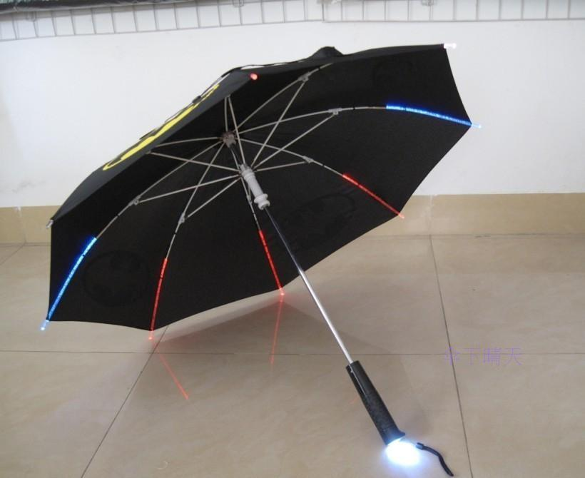
- Где применяются зонтики? (можно укрыться от дождя)
- На что в природе похож зонтик? (гриб, медузу, укроп).
На какие сооружения похож? (крыша, навес в детской песочнице, пляжный зонт).
- Еще на что похож? (парашют, шляпа).

Нарисовать зонтик, раскрасить. (Напоминаю, что узор всегда строится в зависимости от формы, а на куполе зонта узор может идти как по окружности (концентрическими кругами), так и от центра).

